Gerrit插件replication的配置方法

最好的配置方法看官方文档：

<http://192.168.56.104/plugins/replication/Documentation/index.html>

配置需求：

一台主gerrit服务器，一台从gerrit服务器，两台gerrit版本相同

主服务器IP：192.168.56.101

从服务器IP：192.168.56.103

主服务器能免密登录从服务器,实现方法如下：

1：将主服务器公钥考贝到从服务器的authorized_keys文件中

例如：

scp  /root/.ssh/id_rsa.pub  [root@192.168.1.2:/root/.ssh/authorized_keys](mailto:root@192.168.1.2:/root/.ssh/authorized_keys)

实现原理：

将主服务器的.git裸库往从服务器上push，但是这样的话两台gerrit上的仓库必须保持一致（**首先必须在从服务器上存在这些裸库才能执行push操作**）

配置方法：

2：在review_site/etc/目录下配置replication.config文件

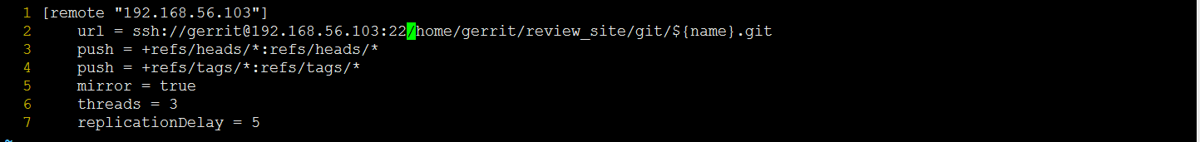

3：将主机公钥添加到从机gerrit上（这样做的目的是为了让主机有权限访问从机gerrit,以实现push操作）

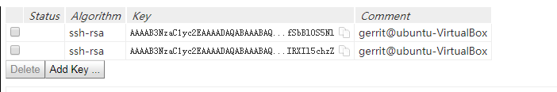

4：从启主机gerrit

./review_site/bin/gerrit.sh start

5：启动replication插件:

ssh -p 29418 192.168.56.101 replication start –all



如果出现如上图所示红框部分的错误，请在主服务器.ssh/config

中配置如下内容：

Host 192.168.56.104

StrictHostKeyChecking no

# Linux下MySQL数据库主从同步配置

# 最好的配置文档如下：

# <https://blog.csdn.net/mitishall/article/details/79104052>

主服务器IP：192.168.56.101

从服务器IP：192.168.56.102

一：如下命令全部在主服务器下执行：

在mysql服务下执行如下命令：

**mysql> grant replication slave on *.* to 'root'@'192.168.56.102' identified by 'root' with grant option;**

（授权root用户正能在从服务器192.168.56.102上访问主数据库并拥有备份的权限。）

**mysql> flush privileges;**

（刷新系统授权表）

**mysql> flush tables with read lock;**

(数据库只读锁定命令，防止到入数据库的时候有数据写入)

在shell环境下执行如下命令：

**mysqldump -u root -p --default-character-set=utf8 --opt -Q -R --skip-lock-tables reviewdb > /home/gerrit/reviewdb.sql**

（在主服务器下导出主服务器数据库文件到/home/gerrit/目录下并命名为reviewdb.sql）

**mysql> unlock tables;（解除锁定）**

**scp reviewdb.sql** [**gerrit@192.168.56.102:/home/gerrit**](mailto:gerrit@192.168.56.102:/home/gerrit) （考贝主服务器的sql文件到从服务器/home/gerrit目录下）

二：如下命令全部在从服务器下执行：

到从服务器192.168.56.102下执行如下命令：恢复数据库

**gerrit@gerrit-VirtualBox:~$ mysql -u root -p reviewdb < reviewdb.sql**

**mysql -u root -h 192.168.56.101 -p**

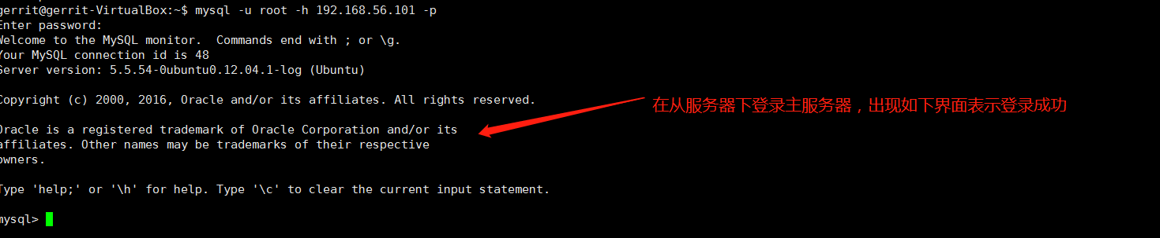

三：修改主服务器192.168.56.101的配置文件:/etc/mysql/my.cnf

增加如下内容

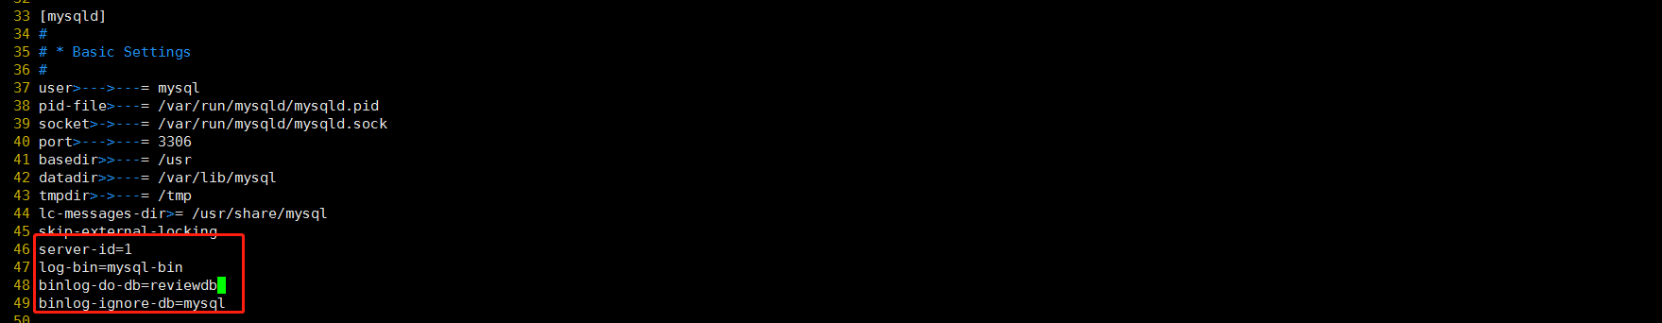

上图红框中的binlog-do-db的值为要备份的数据库名称

Binlog-ignore-db是不同步mysql系统数据库

Server-id=1为主服务器

Log-bin启动mysql二进制日志系统



重启mysql服务

**sudo service mysql restart**

进入mysql服务,执行如下命令查看配置是否正确:

**mysql -u root -p**

**mysql> show variables like 'server_id';**

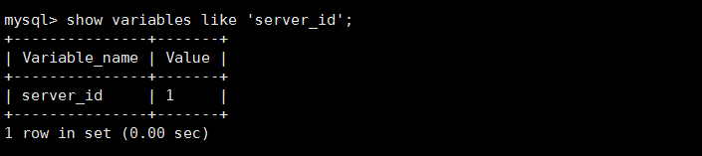

**mysql> show master status;**

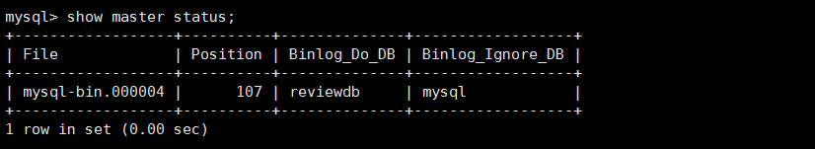

四: 修改从器192.168.56.102配置文件:/etc/mysql/my.cnf

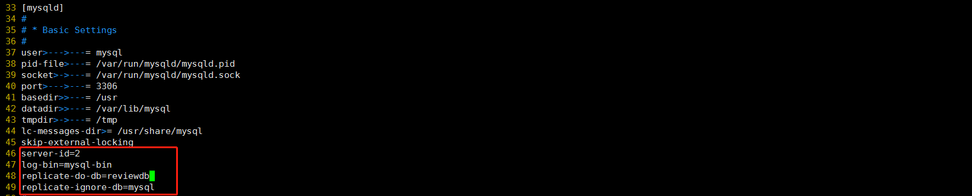

红框中的内容:

Server-id=2是从服务器id

Replicate-do-db备份服务器名称

Replicate-ignore-db不同步mysql系统数据库

重启数据库服务

**gerrit@gerrit-VirtualBox:~$ sudo service mysql restart**

查看刚才的配置是否正确:

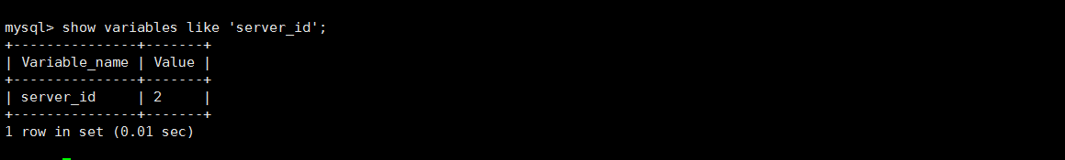

mysql> slave stop;(停止同步进程)

执行同步语句:

mysql> change master to master_host='192.168.56.101',master_user='root',master_password='root',master_log_file='mysql-bin.000004',master_log_pos=107;

开启slave同步进程

mysql> slave start;

mysql> SHOW SLAVE STATUS\G

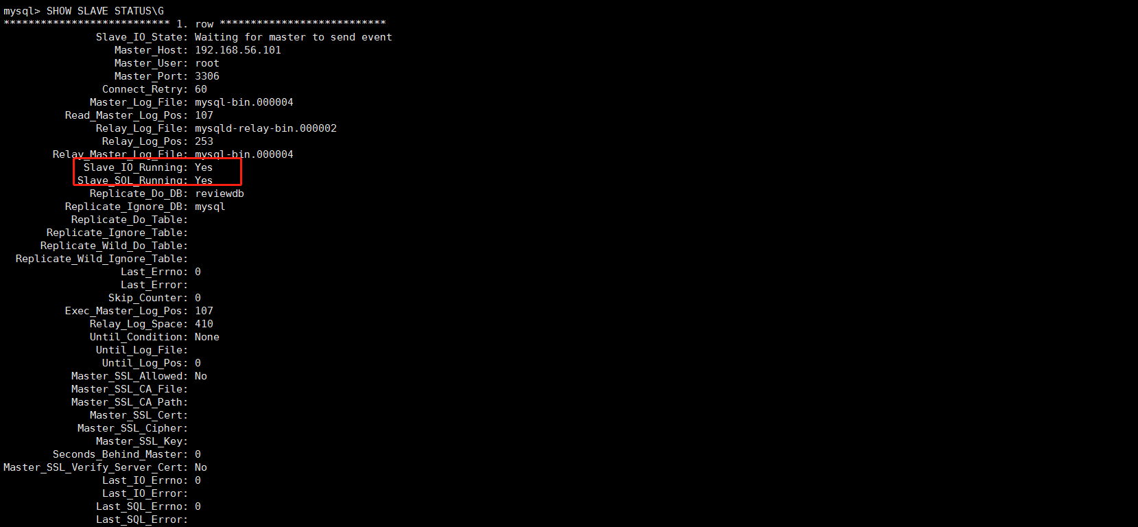

注意出现**红色字体**的部分，以上的连个参数出现yes代表配置成功